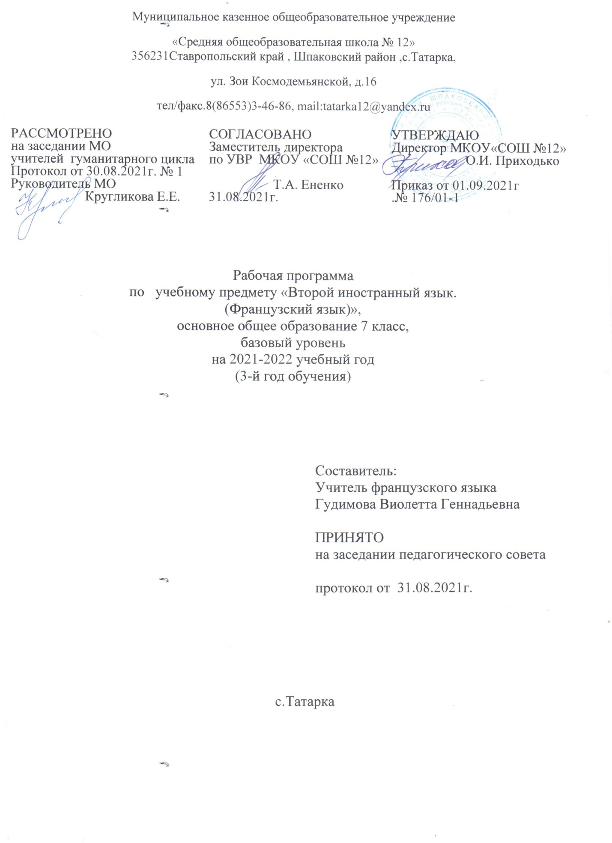
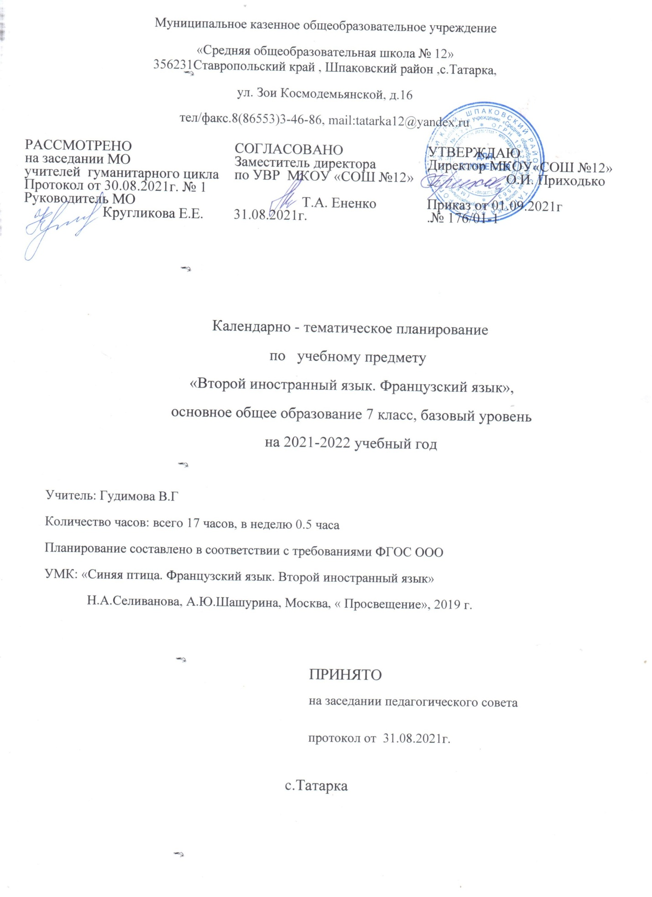
Пояснительная записка
Рабочая программа по французскому языку как второму иностранному предназначена для 7 класса и составлена на основании следующих нормативно-правовых документов:
1. Федерального закона от 29.12.2012 г. № 273-ФЗ «Об образовании в Российской Федерации» (редакция от 31.12.2014 г. с изменениями от 06.04.2015 г.).
2. Приказа Министерства образования и науки Российской Федерации от 31.03.2014 г. № 253 «Об утверждении Федерального перечня учебников, рекомендуемых к использованию при реализации имеющих государственную аккредитацию образовательных программ начального общего, основного общего, среднего общего образования».
3. Приказа Министерства образования и науки Российской Федерации от 17.12.2010 г. № 1897 «Об утверждении федерального государственного образовательного стандарта основного общего образования» (Зарегистрирован Минюстом России 01.02.2011 г. № 19644).
4. Концепции духовно-нравственного развития и воспитания личности гражданина России: учебное издание / А. Я. Данилюк, А. М. Кондаков, В. А. Тишков. – М. : Просвещение, 2010.
5. Примерной основной образовательной программы образовательного учреждения. Основная школа / сост. Е. С. Савинов. М. : Просвещение, 2011.
6. Примерной программы по учебным предметам. Иностранный язык 5-9 классы [Текст]: учебное издание – М. : Просвещение, 2010. – 145 с.Селиванова Н.А., Шашурина А.Ю. Французский язык. Второй иностранный язык 7 класс. Учебник для общеобразовательных организаций.
7. Положения о структуре и порядке, разработке и утверждению рабочих программ по отдельным учебным программам, курсам, в том числе внеурочной деятельности в муниципальном казенном образовательном учреждении « Средняя общеобразовательная школа№12»
8. Методических рекомендаций для руководителей педагогических работниковобразовательных организаций СК по организации образовательной деятельности в 2021 - 2022 учебном году.
9. Сверена с «Реестром примерных основных общеобразовательных программ»
10. Базисного учебного плана МКОУ « СОШ№12» с. Татарка на 2021-2022 учебный год.
По программе Селиванова Н.А., Шашурина А.Ю. «Французский язык. Второй иностранный язык» 7 класс на изучение предмета отводится 34 ч.
По учебному плану МКОУ «СОШ№12» отводится 17ч (0.5часа в неделю).Планирование составлено на 17 часов.
Рабочая программа предназначена для 7 класса и составлена в соответствии с требованиями федерального государственного образовательного стандарта основного общего образования, в том числе к планируемым результатам освоения основной образовательной программы основного образования, на основе концепции духовно-нравственного развития и воспитания личности.
Рабочая программа предназначена для обучения французскому языку как второму иностранному в 7 классе средней общеобразовательной школы. Реализация программы предполагается в условиях классно-урочной системы обучения. Основное назначение данной программы состоит в формировании коммуникативной компетенции, т.е. способности и готовности осуществлять иноязычное межличностное и межкультурное общение с носителями языка.Рабочая программа рассчитана на 17 учебных занятия в год, из расчета 0.5 часа в неделю.
Она реализует следующие основные функции:
- информационно-методическую;
- организационно-планирующую;
- контролирующую.
Основные цели:
- дальнейшее развитие у учащихся способности к межкультурному общению, что предполагает формирование положительного переноса знаний, умений и навыков, полученных при изучении первого иностранного языка в область изучения второго иностранного языка;
- способность понимать различия и общность своей культуры, культуры народов, чей язык изучался первым, и культуры франкоязычных стран.
Основные задачи, решаемые в курсе обучения французскому языку направлены на формирование и развитие у учащихся следующих навыков и умений:
навык правильного, нормативного произношения, четкой артикуляции всех звуков французского языка;
навык и умение правильного чтения букв и буквосочетаний в отдельном изолированном слове, словосочетаниях, предложениях и сверхфразовых единствах;
умение объясняться (устно и письменно) с носителями языка в ограниченном числе стандартных и наиболее типичных для подростков 13-16 лет ситуаций общения;
умение воспринимать на слух и зрительно несложные тексты и понимать с разной степенью глубины заложенную в них информацию;
умение соотносить задачи общения с социокультурным контекстом, что предполагает усвоение учащимися некоторых поведенческих характеристик и овладение определенным объемом страноведческих фоновых знаний, которыми располагают представители страны изучаемого языка.
Планируемые результаты обучения французскому языку в 7классе.
В соответствии с Федеральным государственным образовательным стандартом данная рабочая программа обеспечивает формирование личностных, метапредметных и предметных результатов школьного курса французского языка.
Личностные результаты
У обучающегося будут сформированы:
- российская гражданская идентичность: патриотизм, уважение к Отечеству, прошлому и настоящему многонационального народа России; осознание своей этнической принадлежности, знание истории, языка, культуры своего народа, своего края, основ культурного наследия народов России и человечества; гуманистические, демократические и традиционные ценности многонационального российского общества; чувство ответственности и долга перед Родиной;
- ответственное отношение к учению, готовность и способность к саморазвитию и самообразованию на основе мотивации к обучению и познанию, построение дальнейшей индивидуальной траектории образования на базе ориентировки в мире профессий и профессиональных предпочтений с учетом устойчивых познавательных интересов, а также уважительное отношение к труду, опыт участия в социально значимом труде.
Обучающийся получит возможность для формирования:
- целостного мировоззрения, соответствующего современному уровню развития науки и общественной практики, учитывающего социальное, культурное, языковое, духовное многообразие современного мира;
- осознанного, уважительного и доброжелательного отношения к другому человеку, его мнению, мировоззрению, культуре, языку, вере, гражданской позиции, к истории, культуре, религии, традициям, языкам, ценностям народов России и народов мира;
- социальных норм, правил поведения, роли и формы социальной жизни в группах и сообществах, включая взрослые и социальные сообщества;
- морального сознания и компетенции в решении моральных проблем на основе личностного выбора, нравственных чувств и нравственного поведения, осознанного и ответственного отношения к собственным поступкам;
- коммуникативной компетенции в общении и сотрудничестве со сверстниками, детьми старшего и младшего возраста, взрослыми в процессе образовательной, общественно полезной, учебно-исследовательской, творческой и других видов деятельности;
- ценности здорового и безопасного образа жизни; правил индивидуального и коллективного безопасного поведения в чрезвычайных ситуациях, угрожающих жизни и здоровью людей, правила поведения на транспорте и на дорогах;
- основ экологической культуры, соответствующей современному уровню экологического мышления, развития опыта экологически ориентированной рефлексивно – оценочной и практической деятельности в жизненных ситуациях;
- значения семьи в жизни человека и общества, принятия ценности семейной жизни, уважительное и заботливое отношение к членам своей семьи;
- эстетического сознания через освоение художественного наследия народов России и мира, творческой деятельности эстетического характера.
Метапредметные результаты:
- развитие умения самостоятельно определять долгосрочные и краткосрочные цели своего обучения, ставить и формулировать новые задачи в учебе и познавательной деятельности;
- развитие умения находить наиболее эффективные способы решения учебных и познавательных задач;
- развитие умения осуществлять самоконтроль в учебной деятельности и вносить, если это необходимо, в нее коррективы;
- развитие умения оценивать результаты своей учебно-познавательной деятельности с целью ее дальнейшего совершенствования;
- развитие умения рассуждать, строить умозаключения, прогнозировать, устанавливать причинно-следственные связи, делать сравнения и выводы, аргументированно отстаивать свою позицию;
- развитие умения вникать в смысл прочитанного, увиденного и услышанного, определять и формулировать тему, проблему и основную мысль высказывания (текста, статьи);
- развитие умения организовывать совместную учебную деятельность с учителем и классом, работать индивидуально, а также в больших и малых группах;
- развитие умения использовать интерактивные интернет - технологии, мультимедийные средства обучении
Предметные результаты:
Говорение. Диалогическая речь
Обучающийся научится:
- вести диалог (диалог этикетного характера, диалог-расспрос, диалог-побуждение к действию; комбинированный диалог) в стандартных ситуациях неофициального общения в рамках освоенной тематики, соблюдая нормы речевого этикета, принятые в стране изучаемого языка.
Обучающийся получит возможность научиться:
- вести диалог-обмен мнениями;
- брать и давать интервью;
- вести диалог-расспрос на основе нелинейного текста (таблицы, диаграммы и т.д.).
Говорение. Монологическая речь
Обучающийся научится:
- строить связное монологическое высказывание с опорой на зрительную наглядность и / или вербальные опоры (ключевые слова, план, вопросы) в рамках освоенной тематики;
- описывать события с опорой на зрительную наглядность и/ или вербальную опору (ключевые слова, план, вопросы);
- давать краткую характеристику реальных людей и литературных персонажей;
- передавать основное содержание прочитанного текста с опорой или без опоры на текст/ключевые слова/ план/ вопросы;
- описывать картинку/фото с опорой или без опоры на ключевые слова / план/ вопросы.
Обучающийся получит возможность научиться:
- делать сообщение на заданную тему на основе прочитанного;
- комментировать факты из прочитанного/ прослушанного текста, выражать и аргументировать свое отношение к прочитанному/прослушанному;
- кратко высказываться без предварительной подготовки на заданную тему в соответствии с предложенной ситуацией общения;
- кратко высказываться с опорой на нелинейный текст (таблицы, диаграммы, расписание и т.п.);
- кратко излагать результаты выполненной проектной работы.
Аудирование
Обучающийся научится:
- воспринимать на слух и понимать основное содержание несложных аутентичных текстов, содержащих некоторое количество неизученных языковых явлений;
- воспринимать на слух и понимать нужную/интересующую/ запрашиваемую информацию в аутентичных текстах, содержащих как изученные языковые явления, так и некоторое количество неизученных языковых явлений.
Обучающийся получит возможность научиться:
- выделять основную тему в воспринимаемом на слух тексте;
- использовать контекстуальную или языковую догадку при восприятии на слух текстов, содержащих незнакомые слова.
Чтение
Обучающийся научится:
-читать и понимать основное содержание несложных аутентичных текстов, содержащих отдельные неизученные языковые явления;
- читать и находить в несложных аутентичных текстах, содержащих отдельные неизученные языковые явления, нужную/интересующую/ запрашиваемую информацию, представленную в явном и неявном виде;
- читать и полностью понимать несложные аутентичные тексты, построенные на изученном языковом материале;
- выразительно читать вслух небольшие, построенные на изученном языковом материале аутентичные тексты, демонстрируя понимание прочитанного.
Обучающийся получит возможность научиться:
- устанавливать причинно-следственную взаимосвязь фактов и событий, изложенных в несложном аутентичном тексте;
- восстанавливать текст из разрозненных абзацев или путем добавления выпущенных фрагментов.
Письменная речь
Обучающийсянаучится:
- заполнять анкеты и формуляры, сообщая о себе основные сведения (имя, фамилия, пол, возраст, гражданство, национальность, адрес и т.д.);
- писать короткие поздравления с днем рождения и другими праздниками, с употреблением формул речевого этикета, принятых в стране изучаемого языка, выражать пожелания (объемом 30-40 слов, включая адрес);
- писать личное письмо в ответ на письмо – стимул с употреблением формул речевого этикета, принятых в стране изучаемого языка: сообщать краткие сведения о себе и запрашивать аналогичную информацию о друге по переписке; выражать благодарность, извинения, просьбу; давать совет и т.д. (объемом 100-120 слов, включая адрес);
- писать небольшие письменные высказывания с опорой на образец/ план.
Обучающийся получит возможность научиться:
- делать краткие выписки из текста с целью их использования в собственных устных высказываниях;
- писать электронное письмо (e - mail) зарубежному другу в ответ на электронное письмо-стимул;
- составлять план/тезисы устного или письменного сообщения;
- кратко излагать в письменном виде результаты проектной деятельности;
- писать небольшое письменное высказывание с опорой на нелинейный текст (таблицы, диаграммы и т.п.).
Орфография и пунктуация
Обучающийся научится:
- правильно писать изученные слова, отобранные для данного этапа обучения, а также применять их в рамках изучаемого лексико-грамматического материала;
- правильно ставить знаки препинания в конце предложения: точку в конце повествовательного предложения, вопросительный знак в конце вопросительного предложения, восклицательный знак в конце восклицательного предложения;
- расставлять в личном письме знаки препинания, диктуемые его форматом, в соответствии с нормами, принятыми в стране изучаемого языка.
Обучающийся получит возможность научиться:
- сравнивать и анализировать буквосочетания французского языка и их транскрипцию.
Фонетика
Обучающийся научится:
- различать на слух и адекватно, без фонематических ошибок, ведущих к сбою коммуникации, произносить слова и фразы изучаемого иностранного языка;
- различать коммуникативные типы предложений по их интонации;
- членить предложение на смысловые группы;
- адекватно, без ошибок, ведущих к сбою коммуникации, произносить фразы с точки зрения их ритмико-интонационных особенностей (побудительное предложение; общий и специальный вопросы), в том числе соблюдая правило отсутствия фразового ударения на служебных словах.
Обучающийся получит возможность научиться:
- выражать модальные значения, чувства и эмоции с помощью интонации;
- совершенствовать слухопроизносительные навыки, в том числе применительно к новому языковому материалу.
Лексика
Обучающийся научится:
- узнавать в письменном и звучащем тексте изученные лексические единицы (слова, словосочетания, реплики-клише речевого этикета), в том числе многозначные, в пределах тематики основной школы;
- употреблять в устной и письменной речи в их основном значении изученные лексические единицы (слова, словосочетания, реплики-клише речевого этикета), в том числе многозначные, в пределах тематики основной школы в соответствии с решаемой коммуникативной задачей;
- соблюдать существующие во французском языке нормы лексической сочетаемости;
- распознавать и образовывать родственные слова с использованием словосложения в пределах тематики основной школы в соответствии с решаемой коммуникативной задачей:
- существительное + существительное (télécarte);
- существительное + предлог + существительное (arc-en-ciel);
- прилагательное + существительное (cybercafé);
- глагол + местоимение (rendez-vous);
- глагол + существительное (passe-temps);
- предлог + существительное (sous-sol);
- распознавать и образовывать родственные слова с использованием словосложения в пределах тематики основной школы в соответствии с решаемой коммуникативной задачей;
- распознавать интернациональные слова в пределах тематики основной школы в соответствии с решаемой коммуникативной задачей.
Обучающийсяполучит возможность научиться:
- распознавать и употреблять в речи в нескольких значениях многозначные слова, изученные в пределах тематики основной школы;
- знать различия между явлениями синонимии и антонимии; употреблять в речи изученные синонимы и антонимы адекватно ситуации общения;
- распознавать принадлежность слов к частям речи по суффиксации;
- распознавать и употреблять в речи различные средства связи в тексте для обеспечения его целостности;
- использовать языковую догадку в процессе чтения и аудирования (догадываться о значении незнакомых слов по контексту, по сходству с русским/родным языком, по словообразовательным элементам).
Грамматика
Обучающийся научится:
- распознавать и употреблять в процессе устного и письменного общения основные синтаксические конструкции и морфологические формы в соответствии с коммуникативной задачей в коммуникативно значимом контексте:
- нераспространенные и распространенные предложения;
- безличные предложения;
- предложения с неопределенно-личным местоимением on;
- все типы вопросительных предложений;
- прямой порядок слов и инверсию;
- особенности употребления отрицания перед неопределенной формой глагола;
- возвратные (местоименные) глаголы;
- спряжение глаголов I и II группы, распространенных глаголов III группы в изъявительном наклонении;
- согласование причастия сложных форм глагола с подлежащим и прямым дополнением;
- согласование времен в плане настоящего и прошедшего;
- прямая и косвенная речь.
Обучающийся получит возможность научиться:
- распознавать и употреблять в речи сложноподчиненные предложения с придаточными дополнительными (союз que), определительными (союзные слова qui, que, dont, où), обстоятельственными (наиболее распространенные союзы, выражающие значения времени (quand), места (où), причины (parceque), следствия (ainsi), цели (pourque).
Содержание программы предусматривает также использование различных технологий обучения: информационно-коммуникационная технология, поисково-исследовательская технология, здоровьесберегающие технологии, технология проблемного обучения, дистанционные технологии.
В системе обучения французскому языку используются и дистанционные образовательные технологии. Например, образовательная платформа «Российская электронная школа». Уроки французского языка на данной платформе строятся на видео уроке с лекцией учителя. Кроме этого предлагаются тренировочные упражнения для закрепления полученных УУД, а также проверочные задания для контроля усвоения материала. Упражнения и задачи можно проходить неограниченное количество раз. При выполнении проверочных заданий результаты фиксируются и формируется статистика успеваемости ученика. Заметим, что образовательный ресурс «Российской электронной школы» используется не только как дополнительный материал при организации занятий в классе, но и как способ перенять опыт и наработки коллег. Рекомендую ученикам посещение интерактивных уроков и дополнительные материалы электронной школы для повышения качества их знаний.
Кроме того, планируются занятия по французскому языку на учебной платформе «Сфера». Для обеспечения эффективной работы во время таких занятий будут задействованы следующие методы дистанционного образования: Чат-занятие, самостоятельная работа, исследовательский способ обучения.
Во время занятий используются такие приемы обучения как объяснение, рассказ, беседа, выполнение тренировочных упражнений, заучивание учебного материала, письменные работы, повторение.
Ценностные ориентации
В процессе обучения различным видам речевой деятельности на французском языке у обучающихся должны быть сформированы следующие ценностные ориентации:
• стремление работать над совершенствованием своего произношения, желание слушать образцы подлинной иноязычной речи, записи песен, стихотворений и т. п., в том числе (при наличии соответствующих возможностей) в домашних условиях;
• поддержка учителя в его стремлении проводить уроки на изучаемом языке, собственное стремление выражать свои мысли по-французски, запрашивая с этой целью необходимую информацию у учителя;
• доброжелательное отношение к товарищам как партнера по общению, желание помочь им в том, что касается пользования изучаемым языком;
• добросовестное отношение к выполнению домашних заданий;
• стремление проявить себя и/или повысить свой социальный статус в группе через учебные успехи по французскому языку;
• интерес к переписке с зарубежными сверстниками, стремление узнать о жизни своих сверстников за рубежом.
Содержание курса «Второй иностранный язык (французский)»
Освоение предмета «Иностранный язык (второй)» в основной школе предполагает применение коммуникативного подхода в обучении иностранному языку.
Предметное содержание речи
Моя семья. Взаимоотношения в семье. Состав семьи.
Мои друзья. Лучший друг/подруга. Внешность и черты характера. Межличностные взаимоотношения с друзьями и в школе.
Свободное время. Досуг и увлечения (музыка, чтение; посещение театра, кинотеатра, музея, выставки). Виды отдыха. Поход по магазинам. Карманные деньги. Молодежная мода.
Здоровый образ жизни. Режим труда и отдыха, занятия спортом, здоровое питание.
Школа. Школьная жизнь. Правила поведения в школе. Изучаемые предметы и отношения к ним. Внеклассные мероприятия. Кружки. Школьная форма. Каникулы. Переписка с зарубежными сверстниками.
Путешествия. Путешествия по Франции и странам изучаемого языка. Транспорт.
Окружающий мир
Природа: растения и животные. Погода. Жизнь в городе/ в сельской местности
Средства массовой информации
Роль средств массовой информации в жизни общества. Средства массовой информации: пресса, телевидение, радио, Интернет.
Страны изучаемого языка и родная страна
Страны, столицы, крупные города. Государственные символы. Географическое положение. Климат. Население. Достопримечательности. Культурные особенности: национальные праздники, памятные даты, исторические события, традиции и обычаи. Выдающиеся люди и их вклад в науку и мировую культуру.
Место учебного предмета в учебном плане.
Иностранный язык как учебный предмет наряду с родным языком и литературой входит в образовательную область «Филология», закладывая основы филологического образования и формируя коммуникативную культуру школьника.
В учебном плане данная программа относится к части формируемой участниками образовательных отношений.Представленная программа предусматривает изучение французского языка как второго иностранного в школе с 5-7 классов из расчета 17 часов в год ,0.5часа в неделю.В 8-9 классах из расчета 34 часа, 1 час в неделю.
Учебный предмет «Второй иностранный язык » обеспечивает формирование и развитие иноязычных коммуникативных и языковых УУД, которые необходимы обучающимся для продолжения образования в школе или в системе среднего профессионального образования.
Освоение учебного предмета «Иностранный язык (второй)» направлено на достижение обучающимися допорогового уровня иноязычной коммуникативной компетенции, позволяющем общаться на иностранном языке в устной и письменной формах в пределах тематики и языкового материала основной школы как с носителями иностранного языка, так и с представителями других стран, которые используют иностранный язык как средство межличностного и межкультурного общения. Изучение курса ориентировано на использование учебников УМК «Синяя птица» («L’oiseaubleu»): Селиванова Н.А., Белосельская Т.В. «Французский язык. Второй иностранный язык. 7 кл. ». Согласно базисному учебному плану МКОУ «СОШ№12» всего на изучение французского языка в 7 классах отводится 17 часов в год, 0.5 часа в неделю.

Содержание тем учебного курса
УМКСеливанова Н.А., Шашурина А.Ю. «Французский язык
Второй иностранный язык»7класс.»(3-й год обучения)
№ п/п | Тема | Глава учебника | Кол-во часов
1 | Это был маленький кораблик! | Unite 1. Il etait un petit navire. | 4
2 | Сначала друзья! | Unite 2. Les copainsd’abord. | 4
3 | Мы и мода. | Unite 3. A la mode de chez nous. | 4
4 | Что ты сказала , мама? | Unite 4. Ah! Vousdirais-je, maman. | 5
 | Итого |  | 17
Количество часов: всего 17 часов, 0.5 часа в неделю.

Календарно-тематическое планирование уроков по предмету
«Второй иностранный язык (французский)»
на 2020-2021 учебный год, 7 класс
№ урока |  | Тема урока | Количество  часов в год | Дата
в году | в теме |  |  | план. | факт.
Unite 1.” Iletait un petit navire. ” (4ч)
Это был маленький кораблик!
1 | 1 | Летние каникулы закончились. | 1
2 | 2 | Plus-que-parfait (предпрошедшее время) | 1
3 | 3 | Национальные праздники Франции. | 1
4 | 4 | Географическое положение Франции.  Контроль | 1
Unite 2. “ Lescopainsd’abord. ”(4)
Сначаладрузья! (4 ч)
5 | 1 | Школьные друзья. | 1
6 | 2 | Посещение России иностранными туристами. | 1
7 | 3 | Настоящий друг. Какой он твой лучший друг? | 1
8 | 4 | Зачем изучать французский язык? Контроль | 1
Unite 3. “ A la mode de chez nous.!”(4ч)
Приятногоаппетита.

9 | 1 | Молодежная мода.Одежда. | 1
10 | 2 | Что носят французские школьники ? Нужно ли следовать моде? | 1
11 | 3 | Биография.Вопросительные предложения.Спряжение глаголов .Qu’est-cequi… Qu’est-ce que… | 1
12 | 4 | Мода во Франции и России .Контроль лексико-грамматических УУД. | 1
Unite 4. “ Ah! Vousdirais-je, maman ?” (5ч)
Что ты сказала, мама ?
13 | 1 | Подарки для подростков. | 1
14 | 2 | Взаимоотношения с родителями. Папа не приедет… | 1
15 | 3 | Прошедшее законченное (литературное) время. | 1
16 | 4 | Музыка. Мероприятия на праздник музыки в Париже.Итоговая контрольная работа. | 1
17 | 5 | Здравствуй лето! «Путешествуем по Франции».Игровая викторина. | 1
 |  | Итого: 17 ч

МАТЕРИАЛЬНО - ТЕХНИЧЕСКОЕ ОБЕСПЕЧЕНИЕ
ОБРАЗОВАТЕЛЬНОГО ПРОЦЕССА

Реализация данной программы осуществляется с помощью УМК « Синяя птица» («L’oiseaubleu») для 7 класса общеобразовательных учреждений Н.А.Селеванова, А.Ю. Шашурина
1. Учебник Н.А. Селuванова,А.Ю. Шашурина «L’oiseaubleu»: учебник французского языка для 7 класса общеобразовательных учреждений (Рекомендовано Министерством образования Российской Федерации) – Москва, Просвещение,2019
2. О.Т.Сухова Поурочные планы по учебнику Н.А.Селевановой,А.Ю. Шашуриной Волгоград: Учитель,2007
3. Г.Ю.Настёнкова Контрольные и проверочные работы по французскому языку: к учебнику«Синяя птица»: 7-8 классы, М.:Экзамен,2010
4. Г.М.Чернова Урок французского языка: секреты успеха:книга для учителя,-М.:Просвещение,2007
Библиотечный фонд (книгопечатная продукция)
• Федеральный государственный Образовательный стандарт общего образования.
• Примерные программы по учебным предметам. Иностранный язык. 5-9 классы. – М.: Просвещение, 2010.Н.А.Селеванова Программа общеобразовательных учреждений Французский язык. 5-9 классы. М.: Просвещение,2009
• Книги для чтения на иностранном языке
• Пособия по страноведению Франции и франкоговорящих стран.
• Двуязычные словари
• «Теория и практика обучения французскому языку как второмуиностранному» Е.Я.Григорьева. Министерство общего ипрофессионального образования. Москва,АПКиПРО,2003г
• Рабочие программы по французскому языку.2-11 классы. (Базовый уровень) Т.В.Горшкова.– М.: Глобус, 2008.
• Книги для учителя (методические рекомендации к УМК)
Печатные пособия
• Карты на иностранном языке
• Физическая карта Франции
• Набор фотографий с изображением ландшафта, городов, отдельных достопримечательностей стран изучаемого языка
Технические средства обучения
• компьютер
Учебно-практическое оборудование
• Классная доска с магнитной поверхностью и набором приспособлений для крепления постеров и таблиц
• Сетевой фильтр-удлинитель
Список литературы (основной и дополнительной)

1. Сборник нормативных документов. Иностранный язык. Федеральный компонент государственного стандарта" Издательство Москва. Дрофа. 2009.
2. Примерные программы по учебным предметам. Иностранный язык. 5-9 классы. Стандарты второго поколения.- М.: Просвещение, 2010.
3. Н.А.Селеванова. Программа общеобразовательных учреждений. Французский язык. 5-9 классы. М.: Просвещение,2009
4. «Теория и практика обучения французскому языку как второмуиностранному» Е.Я.Григорьева. Министерство общего и. профессионального образования. Москва,АПКиПРО,2003г
5. Рабочие программы по французскому языку.2-11 классы. (базовый уровень) Т.В.Горшкова.– М.: Глобус, 2008
6. Л.А. Мурадова « Грамматика французского языка». – М.:Айрис пресс, 2011
ИНТЕРНЕТ РЕСУРСЫ 5-9 КЛАССАХ
1.FRAN cite: газета для изучающих французский язык http://www.francite.ru 2.Linguistic.ru - все о языках, лингвистике, переводе http://www.linguistic.ru
3.Uz-Translations: мультиязыковый портал http://uztranslations.net.ru
4.Ассоциация преподавателей-практиков французского языка http://clubfr.narod.r
5.Изучение языков в Интернете http://www.languages-study.com
6.Портал изучения французского языка StudyFrench.ru http://www.studyfrench.ru 7.Тесты различного уровня http://www.ciep.fr/
8. http://www.parismatch.com
9. http://www.tv5.org
10. http://www.francparler.org .
11. francomania.ru

